南昌航空大学实验报告
二0一 9 年 5 月 29 日

课程名称： 数据库概论 实验名称： 存储过程的基本操作
班级学号： 17201312 姓名： 黄韦德 同组人：无
指导教师评定： 签名：

- 实验环境
  - Windows2000或以上版本；
  - SQLServer 2005或以上版本。
- 实验目的
了解数据库的一些基本存储过程操作
- 实验要求
完成实验指导书中p120 5-7。
- 实验源代码及实验结果
- 准备代码
--创建订报dingbao数据库，再执行以下代码
USE dingbao;
--1． 创建报纸编码表
create table paper
(pno char(6) primary key,
pna varchar(20),
ppr money)
--2． 创建顾客编码表
create table customer
(cno char(4) primary key,
cna varchar(10),
adr varchar(50))
--3． 创建报纸订阅表
create table cp
(cno char(4) ,
pno char(6),
num int default 1,
primary key(cno,pno),
foreign key(cno) references customer,
foreign key(pno) references paper)

--创建表后插入
insert into paper
values('000001','人民日报',12.5) ;
insert into paper
values('000002','解放军报',14.5) ;
insert into paper
values('000003','光明日报',10.5) ;
insert into paper
values('000004','青年报',11.5) ;
insert into paper
values('000005','扬子晚报',18.5) ;

insert into customer
values('0001','李涛','无锡市解放东路123号') ;
insert into customer
values('0002','钱金浩','无锡市人民西路234号') ;
insert into customer
values('0003','邓杰','无锡市惠河路270号') ;
insert into customer
values('0004','朱海红','无锡市中山东路432号') ;
insert into customer
values('0005','欧阳阳文','无锡市中山东路532号') ;

insert into cp
values('0001','000001',2) ;
insert into cp
values('0001','000005',6) ;
insert into cp
values('0002','000003',2) ;

insert into cp
values('0003','000003',2) ;
insert into cp
values('0004','000001',1) ;
insert into cp
values('0004','000005',2) ;
insert into cp
values('0005','000002',1) ;
insert into cp
values('0005','000005',5) ;
insert into cp
values('0001','000002',4) ;
insert into cp
values('0002','000001',2) ;
insert into cp
values('0002','000005',2) ;
insert into cp
values('0003','000004',4) ;
insert into cp
values('0004','000003',3) ;
insert into cp
values('0005','000003',4) ;
insert into cp
values('0005','000004',3) ;
insert into cp
values('0005','000001',4) ;
结果：
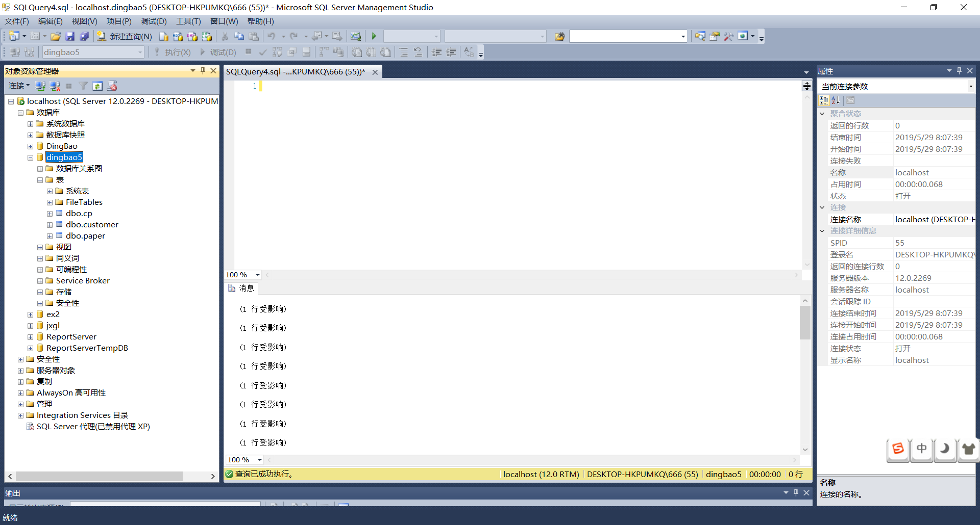
- 不用游标建立存储过程
CREATE PROCEDURE C_P_Proc(@cna varchar(6))
AS
SELECT cp.cno,cna,pna,num
FROM customer,paper,cp
WHERE @cna=cna AND customer.cno=cp.cno AND paper.pno=cp.pno;
结果：
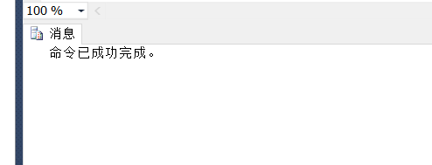
- 执行查询
EXECUTE C_P_Proc '李涛'
EXECUTE C_P_Proc '钱金浩'
EXECUTE C_P_Proc '邓杰'
EXECUTE C_P_Proc '朱海红'
EXECUTE C_P_Proc '欧阳阳文'
结果：
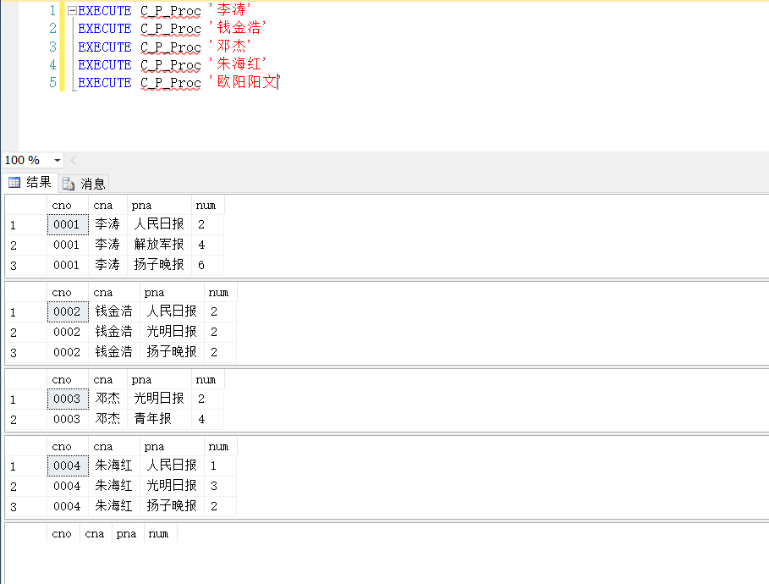
- 删除存储过程
DROP PROCEDURE C_P_Proc
结果：
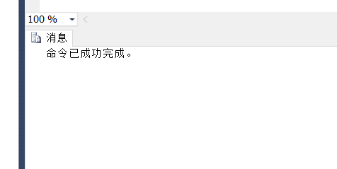
- 使用游标的存储过程
CREATE PROCEDURE C_P_Proc(@ccna varchar(20),@cno char(20),@cna varchar(20),@pna varchar(20),@num int)
AS
SELECT @cno = cp.cno,@cna = cna,@pna = pna,@num = num
FROM cp,customer,paper
WHERE cna = @ccna AND cp.pno = paper.pno AND cp.cno = customer.cno;
GO
DECLARE @cno char(20),@cna varchar(20),@pna varchar(20),@num char
DECLARE ACURSOR CURSOR
FOR
SELECT customer.cno,cna,pna,num
FROM cp,customer,paper
WHERE cp.cno = customer.cno AND cp.pno = paper.pno AND cna IN('李涛','钱金浩','邓杰','朱海红','欧阳阳文')
OPEN ACURSOR
FETCH NEXT FROM ACURSOR INTO @cno,@cna,@pna,@num;
WHILE(@@fetch_status = 0)
BEGIN
print('cno:'+@cno+' cna:'+ @cna+' pna:'+ @pna+' num:'+ @num)
FETCH NEXT FROM ACURSOR INTO @cno,@cna,@pna,@num;
END
CLOSE ACURSOR;
DEALLOCATE ACURSOR;
结果：
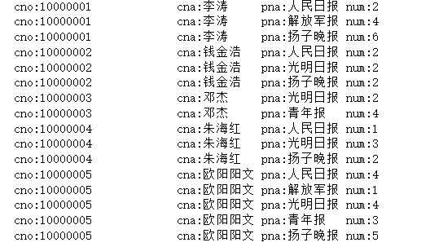
- 实验体会
通过本次实验，我明白了如何使用用游标和不用游标的存储过程，也加深了对数据库原理的理解。

